Исследовательская деятельность на уроках биологии и во внеурочное время как средство формирования универсальных учебных действий

Богомолова Тамара Вениаминовна
Заслуженный учитель Республики Крым
Муниципальное бюджетное
общеобразовательное учреждение
«Зеленогорская средняя школа»,
Республика Крым
E-mail: tbogomolova58@mail.ru

Важнейшая цель современного образования и одна из приоритетных задач общества и государства – воспитание нравственного, ответственного, инициативного и компетентного гражданина России. В этой связи процесс образования должен пониматься не только как процесс усвоения системы знаний, умений и компетенций, составляющих инструментальную основу учебной деятельности учащегося, но и как процесс развития личности, принятия духовно-нравственных, социальных, семейных и других ценностей.
Базовым положением фундаментального ядра содержания общего образования служит тезис о том, что развитие личности в системе образования обеспечивается, прежде всего, формированием универсальных учебных действий (УУД), выступающих в качестве основы образовательного и воспитательного процесса. УУД – это система действий самого ребёнка, которая способствует его развитию и самосовершенствованию. [1]
Как сделать обучение интересным для ученика и выработать у него потребность в самообразовании, помочь ребенку реализовать свои индивидуальные способности?
Социальный заказ общества на сегодня это формирование личности, способной к самоорганизации, саморазвитию, самосовершенствованию, социализации в обществе, адаптации на рынке труда. Основные пути решения этой проблемы я вижу в исследовательской деятельности учащихся.
Поэтому целью моей работы является: приобретение опыта педагогической деятельности по развитию УУД посредством организации исследовательской деятельности. Для достижения данной цели, определила следующие задачи:
- повышать профессиональную компетентность по развитию УУД школьников в образовательном процессе;
- определять актуальность исследовательской деятельности в соответствии с требованиями ФГОС;
- повышать собственный научный уровень в области преподавания биологии, пополняя накопленный методический и дидактический материал.
Алгоритм работы по формированию исследовательских умений и навыков выстраиваю через различные формы организации:
- проведение лабораторных и практических работ на уроках биологии и элективных курсах;
- проведение опытов и наблюдений при выполнении домашних заданий и во время занятий экологического кружка;
- проведение наблюдений во время учебных экскурсий;
- руководство исследовательскими работами при подготовке научно-исследовательских проектов учащимися на внеклассной работе.
В процессе обучения биологии на лабораторных и практических занятиях использую:
1) исследование биологических объектов под микроскопом;
2) исследование состава тел живой природы;
3) изучение строения организма;
4) наблюдения за живыми объектами и процессами жизнедеятельности их организма;
6) исследование надорганизменных уровней организации живой материи (популяция и экосистема).
Опыты, эксперименты и наблюдения. Домашнее задание исследовательского характера позволяет провести учебное исследование, достаточно протяжённое во времени. В курсе ботаники есть темы, которые требуют экспериментальных доказательств. Например, в теме «Условия прорастания семян» ребята 5 класса дома закладывают опыты, в ходе которых убеждаются, что семена это тоже живые организмы и для того чтобы им прорасти, необходимо создать определённые условия: тепло, влагу, доступ кислорода. Более длительные наблюдения, например «Сезонные изменения растений», учащиеся записывают в дневники. Для проведения экспериментов при написании научно-исследовательских работ приходится обращаться в частные или государственные лаборатории, оснащенные современным оборудованием и мы очень благодарны руководителям этих организаций за помощь и доброжелательное отношение.
Учебные экскурсии воспитывают бережное отношение к природе. Экспресс-исследования во время экскурсий ориентированы на изучение объектов в их реальном окружении. Учащиеся успешно справляются с такой формой исследования. Например, в 5-х – 7-х классах, на уроках-экскурсиях учащиеся получают навыки по изучению флоры и фауны, осуществляют сбор растений для изготовления гербариев и сбор насекомых для пополнения школьной коллекции.
Творческие задания такие, как загадки, кроссворды, шарады, викторины, презентации использую на занятиях экологического кружка и других видах внеурочной деятельности.
Образовательно-воспитательные задачи исследовательской деятельности решаются на трёх уровнях:
1. Информационном – получение обучающимися новых знаний из дополнительных источников научной литературы.
2. Эмоциональном – через радость творчества, более глубокое и многогранное восприятие окружающего мира, осознание самодостаточности своей личности;
3. Нравственно-психологическом – через формирование психологической устойчивости, воспитание воли, нравственных принципов.
Мой опыт показывает, что учащиеся с удовольствием погружаются в атмосферу поиска и эксперимента. Им нужно только помочь почувствовать себя будущим исследователем. Такая форма работы даст возможность пробудить у школьников интерес к биологическим наукам, научить их ценить жизнь, развивать врождённые задатки и интеллектуальный потенциал. Неоценимую помощь в осуществлении исследований на дому школьникам оказывают родители. Таким образом, родители так же включаются в процесс образования своего ребенка.
Мои ученики успешно выступают на различных всероссийских биологических и экологических конкурсах: «Юный исследователь окружающей среды», «Гармонизация растительного мира Крыма», «Моя малая родина: природа, культура, этнос»; научно-практических экологических конференциях, биологических и экологических олимпиадах, на конкурсах-защите научно-исследовательских работ в Малой Академии Наук Республики Крым «Искатель», являясь их действительными членами и др. Здесь они раскрывают свои творческие возможности, работают с первоисточниками, проводят наблюдения и эксперименты, нарабатывают знания, расширяют кругозор, учатся делать выводы.
Темы исследовательских работ учащихся нашей школы – победителей муниципального и призёров регионального этапов экологических конкурсов:
- «Реконструкция и озеленение пришкольного участка Зеленогорской школы».
- «Экологическое состояние Зеленогорского пруда».
- «Кобылье молоко – заменитель женского при искусственном вскармливании грудных детей».
- «Кумыс – эликсир здоровья».
- «Влияние абиотических факторов среды на молочную продуктивность кобыл».
- «Оползни в селе Александровка – результат хозяйственной деятельности человека».
- «Исследование экологических факторов среды обитания села Межгорья – как перспективного объекта зелёного туризма».
- «Экологическая оценка питьевой воды из разных источников села Зеленогорское».
- «Оценка качества коровьего молока домашнего и купленного в магазине»
- «Влияние экстерьерных и психологических особенностей лошадей разных пород на их предназначение в определённых видах деятельности человека» и другие.
При выполнении научно-исследовательских работ ученики осваивают все методы, применяемые в биологии: наблюдение, эксперимент, мониторинг, статистический и моделирование.
Согласно концепции компетентностного подхода, исследовательская работа имеет ещё и практическое значение. Приведу один пример.

В течение многих лет на участке дороги Белогорск – Симферополь в селе Александровка Белогорского района Республики Крым происходила деформация покрытия с глубокой трещиной. Ремонт дороги производили почти каждый год. И каждый раз вскоре после ремонта дороги деформация снова появлялась на том же месте. После того, как здесь произошла автомобильная авария, мы с ученицей 11 класса нашей школы Настей Свиридовой действительного члена Малой академии наук Республики Крым «Искатель» решили провести исследование и определить причину образования оползня на дороге.
Оказывается, в 70-е годы прошлого столетия вдоль дороги был проложен водопровод из местного пруда в село Александровка. Со временем металлические трубы подверглись коррозии. Наибольшее повреждение водопроводной трубы произошло на участке, расположенном выше оползня. Здесь же расположен бетонный накопитель-коптаж для воды, который, также имел повреждения. Отсюда и происходила значительная утечка воды, разрушающая дорогу. Такой вывод нам «помогли» сделать растения-гидрофиты (тростник, осока и череда), нехарактерные для данной местности – петрофитной степи с растениями-склерофитами, адаптированными к засушливому климату (схема 1).
С этими выводами и рекомендациями по устранению причины разрушения дороги Настя выступила на сессии исполкома Зеленогорского сельского поселения перед местными депутатами. Депутаты во главе с председателем поссовета приняли решение учесть наши рекомендации и принять соответствующие меры по устранению причины данной экологической проблемы.
Победители муниципальных этапов и призёры республиканских этапов конкурсов получили награды: дипломы I степени Управления образования, молодежи и спорта администрации Белогорского района Республики Крым и дипломы II и III степени Министерства образования, науки и молодёжи Республики Крым, ценные подарки, и стипендии. Кроме этого, некоторые призёры смогли бесплатно отдохнуть во время летних каникул в детских лагерях у моря: «Артек» в Гурзуфе, «Чайка» в Евпатории, «Соколиное» в Бахчисарайском районе. Что является существенной мотивацией для участия в таких конкурсах.
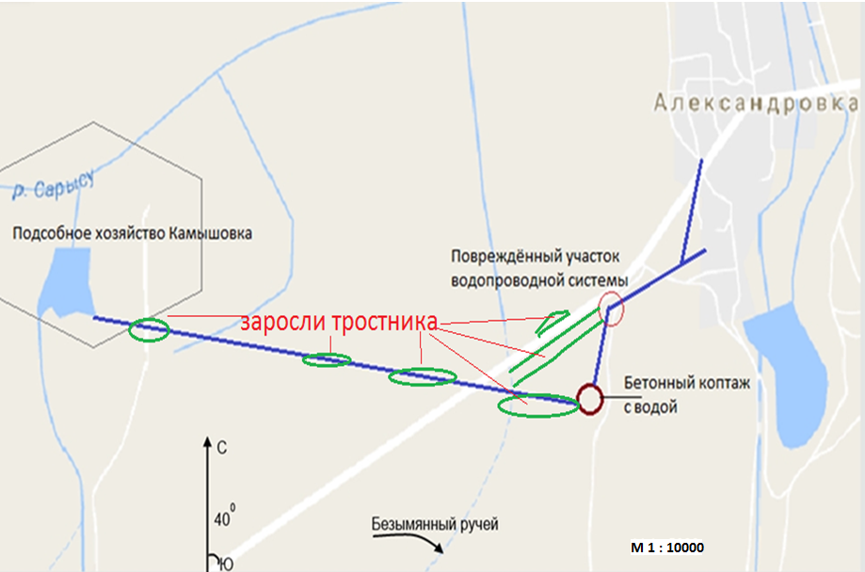
Схема 1. Водопроводная система села Александровка Белогорского района Республики Крым с признаками повреждения.

Мои усилия направлены не только на совершенствование умений и навыков исследовательской деятельности учащихся, повышение их уровня знаний и эрудиции, но и на то, чтобы воспитывать у школьников любовь и бережное отношение к природе. В.А. Сухомлинский писал: «Если ребенок вырастил розу для того, чтобы любоваться ее Красотой, если единственным вознаграждением за труд стало наслаждение Красотой и творение этой Красоты для счастья и радости другого человека, – он не способен на зло, подлость, цинизм, бессердечность». [2]
Рассмотрев сущность исследовательской деятельности, можно подтвердить гипотезу о том, что использование исследований на уроках биологии и во внеурочное время повышает эффективность формирования УУД школьников. В каждом эксперименте есть та «изюминка», которая придаёт значимость исследованию, мотивирует обучающихся на личные открытия.
Меняется роль учителя: из носителя знаний и информации учитель превращается в организатора деятельности, консультанта и коллегу по решению проблемы, добыванию необходимых знаний и информации из различных источников.
Обобщая свой опыт работы, хочу отметить положительные стороны организации исследовательской деятельности:
- применение этого метода – посильная и доступная работа для всех учителей;
- даёт возможность учащимся самостоятельно искать интересующий материал из дополнительных источников информации, выбирать самое главное, анализировать, выстраивать систему доказательств, делать выводы, подводить итоги и защищать свою проблему, а также давать рекомендации как можно устранить выявленную проблему!
- победители и призёры конкурсов-защиты НИР действительные члены МАН получают бонусные балы при поступлении в ВУЗы (10 или 5 баллов соответственно);
- приобретённые навыки оформления НИР наши выпускники, поступившие в ВУЗы и колледжи, используют при написании курсовых и дипломных работ.
Я считаю, что каждый ребёнок талантлив по-своему, только нужно помочь ему проявить себя!

СПИСОК ИСПОЛЬЗОВАННОЙ ЛИТЕРАТУРЫ:
- Фундаментальное ядро содержания общего образования / Рос. акад. наук, Рос. акад. образования; под ред. В. В. Козлова, А. М. Кондакова. — 4-е изд., дораб. — М. : Просвещение, 2011. — 79 с. — (Стандарты второго поколения).
- Сердце отдаю детям / В. А. Сухомлинский. – Киев, Радянська школа, 1969.

